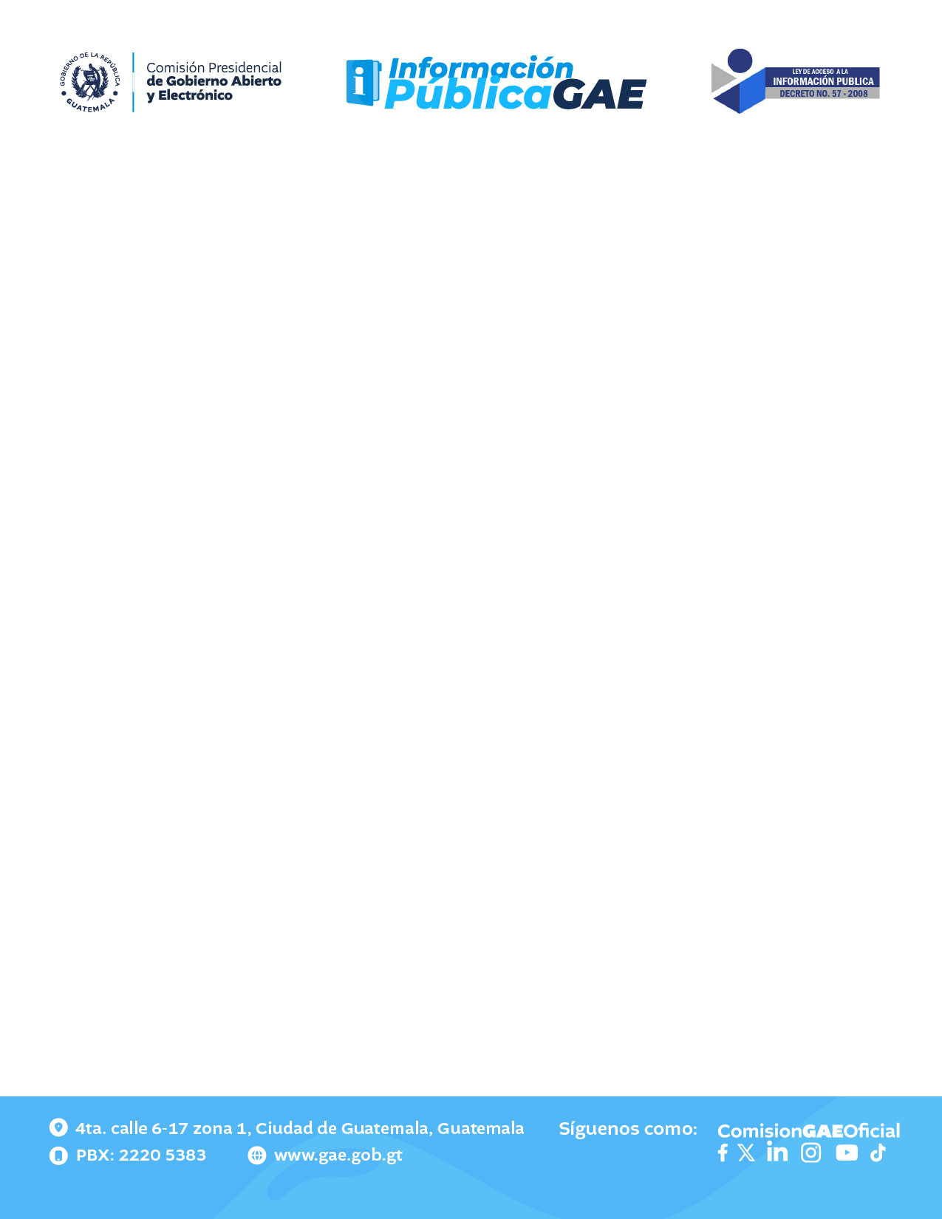

Informe de Pertenencia Sociolingüística

Artículo 10, numeral 28

Guatemala, agosto 2026

Introducción

El presente informe tiene como propósito presentar la información relacionada con la pertenencia sociolingüística de los usuarios atendidos por esta institución, en cumplimiento con lo establecido en el Artículo 10, numeral 28 de la Ley de Acceso a la Información Pública, Decreto 57-2008 del Congreso de la República de Guatemala.

La pertenencia sociolingüística se refiere al idioma que utilizan las personas para comunicarse dentro de su entorno social y cultural. En Guatemala, este aspecto adquiere especial relevancia debido a la diversidad lingüística y cultural que caracteriza al país.

El reconocimiento de esta diversidad constituye un elemento fundamental para garantizar el acceso equitativo a los servicios públicos y a la información generada por las instituciones del Estado. En este sentido, el registro de la pertenencia sociolingüística de los usuarios permite fortalecer los mecanismos de transparencia institucional y mejorar los procesos de atención a la ciudadanía.

Objetivo General del Informe

Presentar la información relacionada con la pertenencia sociolingüística de los usuarios atendidos por la Comisión, en cumplimiento de las disposiciones establecidas en la Ley de Acceso a la Información Pública.

Objetivos Específicos del Informe

• Identificar los idiomas utilizados por los usuarios que acceden a los servicios institucionales.

• Clasificar la información sociolingüística conforme a los idiomas nacionales reconocidos en la legislación guatemalteca.

• Fortalecer los mecanismos de transparencia mediante la publicación de información relacionada con la diversidad lingüística de los usuarios.

• Contribuir al cumplimiento de las obligaciones establecidas en el Artículo 10 de la Ley de Acceso a la Información Pública.

Marco Legal

La elaboración del presente informe se fundamenta en las disposiciones legales vigentes en la República de Guatemala relacionadas con el acceso a la información pública, la transparencia institucional y el reconocimiento de la diversidad lingüística.

• Ley de Acceso a la Información Pública, Decreto Número 57-2008 del Congreso de la República de Guatemala

La Ley de Acceso a la Información Pública tiene como objetivo garantizar el derecho de toda persona a solicitar y recibir información de las instituciones del Estado, promoviendo la transparencia, la rendición de cuentas y la participación ciudadana.

El Artículo 10 de dicha ley establece la obligación de las instituciones públicas de publicar información de oficio, es decir, información que debe estar disponible para los ciudadanos sin necesidad de que sea solicitada.

Dentro de este artículo, el numeral 28 establece específicamente que las instituciones deben publicar información relacionada con la pertenencia sociolingüística de los usuarios de los servicios que prestan, con el propósito de reconocer la diversidad lingüística de la población y promover el acceso equitativo a la información pública.

• Ley de Idiomas Nacionales, Decreto Número 19-2003 del Congreso de la República de Guatemala

La Ley de Idiomas Nacionales reconoce y protege los idiomas que forman parte del patrimonio cultural y lingüístico de Guatemala.

Esta normativa establece que los idiomas nacionales del país son el español, los idiomas mayas, el garífuna y el xinka, reconociendo la diversidad cultural que caracteriza a la nación guatemalteca.

Asimismo, la ley promueve el respeto, preservación y uso de los idiomas nacionales, estableciendo que las instituciones públicas deben facilitar el acceso de la población a los servicios del Estado considerando la diversidad lingüística existente.

Artículo 10, numeral 28

Nombre de la Institución: Comisión Presidencial de Gobierno Abierto y Electrónico
Departamento encargado de la actualización de la información: Dirección de Gobierno Abierto
Responsable: Mgtr. Zaira Lucrecia Mejia Navas, Directora de Gobierno Abierto
Fecha de actualización: Agosto 2026
Comunidad Lingüística |  | Cantidad
Español |  | 123
Garífuna |  | 2
Xinca |  | 2
Maya | Achi' | 0
Maya | Akateka | 1
Maya | Awakateka | 1
Maya | Ch'orti' | 0
Maya | Chalchiteka | 0
Maya | Chuj | 4
Maya | Itza' | 0
Maya | Ixil | 0
Maya | Jakalteka | 4
Maya | K'iche' | 11
Maya | Kaqchikel | 31
Maya | Mam | 31
Maya | Mopán | 0
Maya | Poqomam | 0
Maya | Poqomchi' | 0
Maya | Q'anjob'al | 10
Maya | Q'eqchi' | 0
Maya | Sakapulteka | 0
Maya | Sipakapense | 0
Maya | Tektiteka | 0
Maya | Tz'utujil | 4
Maya | Uspanteka | 0
Multilingüe |  | 7
Idiomas extranjeros |  | 0
Lenguaje de señas |  | 0
No se proporcionó la información |  | 78
Total |  | 309

(Los datos presentados corresponden a los usuarios de los servicios).

Participación por Comunidad Sociolingüística

Artículo 10, numeral 28

Nombre de la Institución: Comisión Presidencial de Gobierno Abierto y Electrónico
Departamento encargado de la actualización de la información: Dirección de Estándares y Proyectos.
Responsable: Lic. Pedro José Reyes González
Fecha de actualización: Agosto 2026.

Comunidad Lingüística |  | Cantidad
Español |  | 0
Garífuna |  | 0
Xinca |  | 0
Maya | Achi' | 0
Maya | Akateka | 0
Maya | Awakateka | 0
Maya | Ch'orti' | 0
Maya | Chalchiteka | 0
Maya | Chuj | 0
Maya | Itza' | 0
Maya | Ixil | 0
Maya | Jakalteka | 0
Maya | K'iche' | 0
Maya | Kaqchikel | 0
Maya | Mam | 0
Maya | Mopán | 0
Maya | Poqomam | 0
Maya | Poqomchi' | 0
Maya | Q'anjob'al | 0
Maya | Q'eqchi' | 0
Maya | Sakapulteka | 0
Maya | Sipakapense | 0
Maya | Tektiteka | 0
Maya | Tz'utujil | 0
Maya | Uspanteka | 0
Multilingüe |  | 0
Idiomas extranjeros |  | 0
Lenguaje de señas |  | 0
No se proporcionó la información |  | 0
Total |  | 0

Artículo 10, numeral 28

Nombre de la Institución: Comisión Presidencial de Gobierno Abierto y Electrónico
Departamento encargado de la actualización de la información: Dirección de Simplificación de Trámites Administrativos.
Responsable: Lic. José Ordoñez.
Fecha de actualización: Agosto 2026.

Comunidad Lingüística |  | Cantidad
Español |  | 27
Garífuna |  | 0
Xinca |  | 0
Maya | Achi' | 0
Maya | Akateka | 0
Maya | Awakateka | 0
Maya | Ch'orti' | 0
Maya | Chalchiteka | 0
Maya | Chuj | 0
Maya | Itza' | 0
Maya | Ixil | 0
Maya | Jakalteka | 0
Maya | K'iche' | 0
Maya | Kaqchikel | 0
Maya | Mam | 0
Maya | Mopán | 0
Maya | Poqomam | 0
Maya | Poqomchi' | 0
Maya | Q'anjob'al | 0
Maya | Q'eqchi' | 2
Maya | Sakapulteka | 0
Maya | Sipakapense | 0
Maya | Tektiteka | 0
Maya | Tz'utujil | 0
Maya | Uspanteka | 0
Multilingüe |  | 1
Idiomas extranjeros |  | 0
Lenguaje de señas |  | 0
No se proporcionó la información |  | 0
Total |  | 30

